МУНИЦИПАЛЬНОЕ БЮДЖЕТНОЕ ДОШКОЛЬНОЕ ОБРАЗОВАТЕЛЬНОЕ УЧРЕЖДЕНИЕ
«ДЕТСКИЙ САД «ВАСИЛЁК» Г. ТАРКО-САЛЕ ПУРОВСКОГО РАЙОНА

Сценарий
«День Матери»

(для детей логопедической-подготовительной группы)
Разработали: учитель-логопед Назарук М.П. и воспитатель логопедической группы Килимистая В.А.

г.Тарко-Сале 2014г.

Ход мероприятия

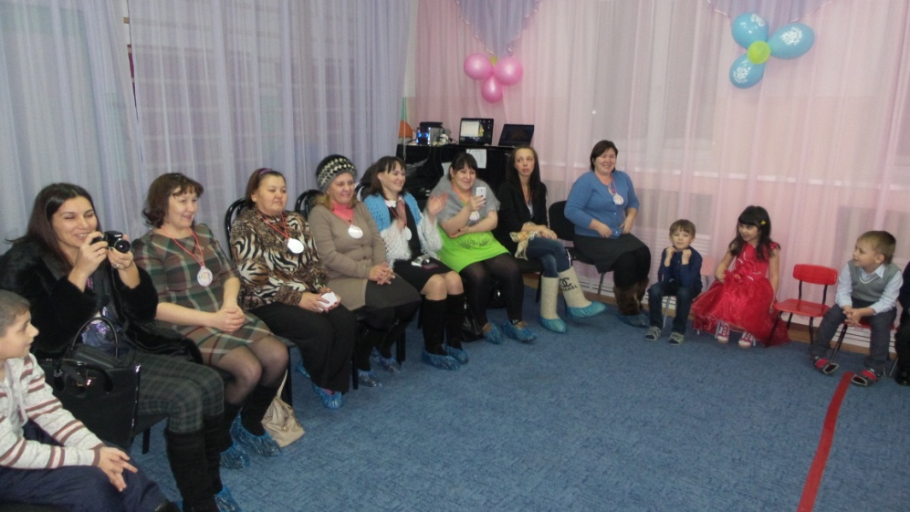
Мамы сидят в музыкальном зале.
(Звучит фонограмма «Песенка Мамонтёнка».)
(Выходят дети по одному, читают стихотворение по одной строчке.)
Дарят медальки «Самая лучшая мама»

Мама — это небо!
Мама — это свет!
Мама — это счастье! Мамы лучше нет!
Мама — это сказка! Мама — это смех!
Мама — это ласка! Мамы любят всех!
Мама улыбнется, Мама погрустит,
Мама пожалеет, Мама и простит.
Мама — осень золотая, Мама — самая родная,
Мама — это доброта, Мама выручит всегда!
Мама, нет тебя дороже, Мама все на свете может,
Мам сегодня поздравляем, Мамам счастья мы желаем.
Ведущий. Добрый вечер, говорим мы вам. Мы не случайно собрались сегодня в этот ноябрьский вечер, в нашем уютном зале. Ведь именно в ноябре мы отмечаем такой праздник, как День Матери. Приветствуем всех мам и бабушек, кто пришел на наш вечер, который мы посвятили самым добрым, самым чутким, самым нежным, заботливым, трудолюбивым, и, конечно же, самым красивым, нашим мамам.
Мама, мамочка… Сколько тепла таит это магическое слово, которым называют самого близкого, дорогого, единственного человека. И нашим самым дорогим людям на Земле дети посвящают эту песню.
Исполняется песня «Мамочка милая, мамочка моя!»
Ведущий. А что самое важное для ребенка? Это, конечно, родной дом и
мамочка, которая всегда пожалеет и назовет самыми добрыми и нежными словами: и солнышком, и котенком, и зайчиком. Вы ведь так называете своих детей? Но у каждого есть свое домашнее, ласковое имя. А какое именно, нам поможет узнать конкурс.

Конкурс «Мамин голос»

(Дети отворачиваются, а мамы зовут своего ребенка ласковыми
словами, какими называют их дома)
Ведущий. Как хорошо, что наших мам мы можем поздравить два раза в год: и весной, и осенью. И для вас, родные, сейчас прозвучат стихи.

Дети читают стихи про маму
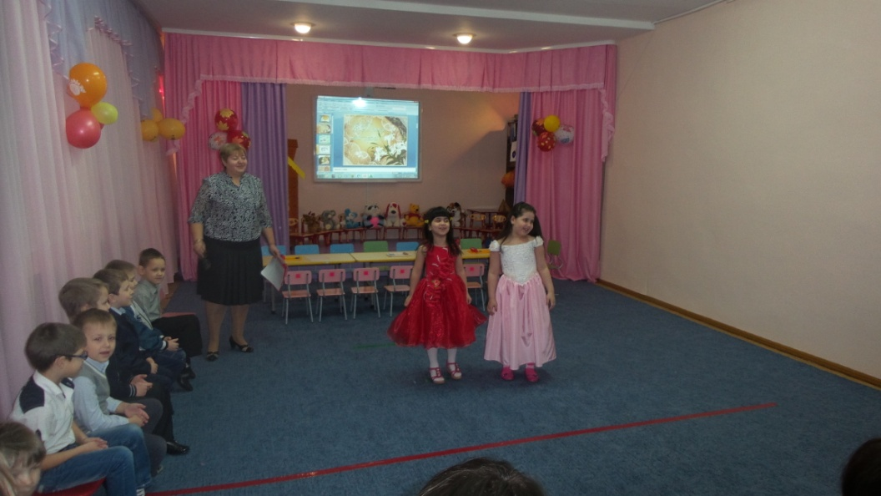
Ведущий. А сейчас дети на несколько минут станут мамами, а вы мамы будете детьми. И мы увидим и узнаем, как вы дома с детьми выполняете домашнее задание. (Разучивание скороговорки)
(Дети проговаривают скороговорку, а потом просят своих
мам повторить)
- Ребёнок: Стол около кола – кол около стола.
2 . Ребенок: Пришел Прокоп – кипит укроп
Ушел Прокоп – кипит укроп.
И при Прокопе – кипит укроп
И без Прокопа – кипит укроп.

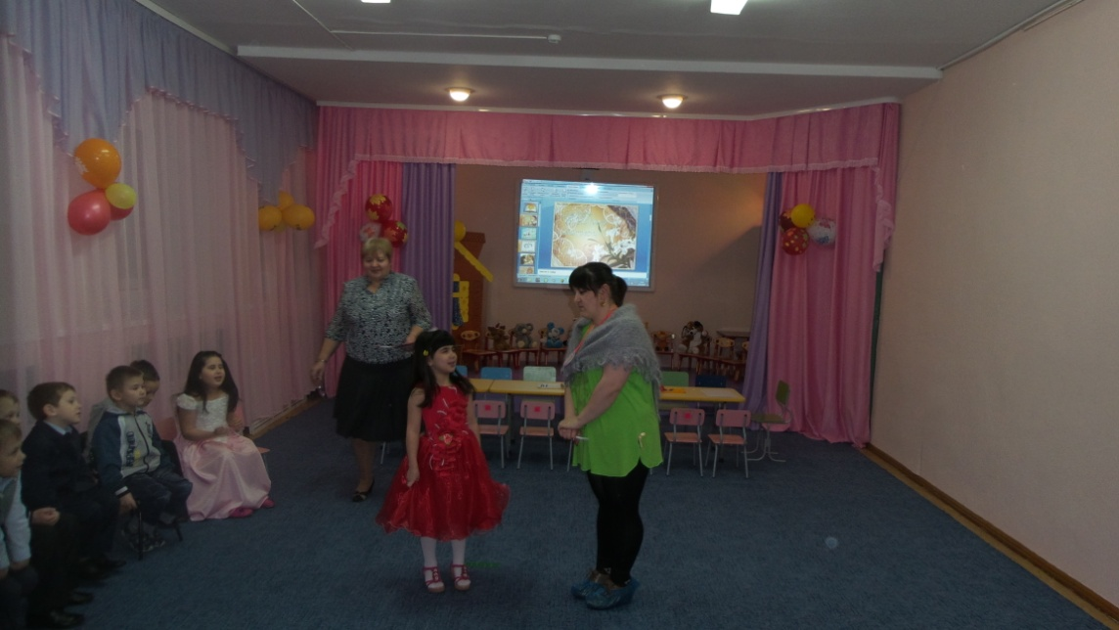

- Ребенок: От топота копыт – пыль по полю летит.

- Ребенок: Сшит колпак
Да не по-колпаковски.
Надо недокалпакованный колпак
Переколпаковать
Да перевыколпаковать.

- Ребёнок: Расскажите про покупки,
Про какие, про покупки?
Про покупки, про покупки,
Про покупочки мои.

- Ребёнок: Тридцать три вагона вряд:
Тараторят, тараторят, тараторят – тарахтят.

7. Ребёнок: Мышонку шепчет мышь
- Ты все шумишь, шумишь.
Мышонок шепчет мыши
- Шуметь я буду тише.

8. Ребёнок: Маленькая болтунья
Молоко болтала, болтала.
Выбалтывала, выбалтывала
Да не выболтала!

9. Ребёнок: У Сони и Сани – в сетях сом с усами.
10. Ребёнок: Проворонила ворона воронёнка.
Ведущий. Все, наверное, устали от такой нагрузки, надо немного отдохнуть. Теперь я приглашаю вместе всех потанцевать, ведь не только же трудиться, мамам надо отдыхать. Танцуем все вместе.
(Музыкальный танец с мамами: Буги-вуги «Руку правую вперед,
а потом ее назад»)
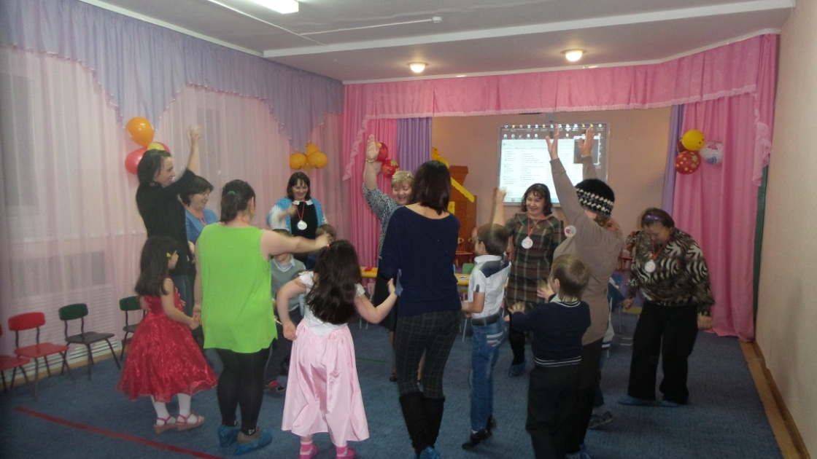
Воспитатель. А сейчас уважаемые родители, чтобы вам было всегда легко и понятно чем можно занять ребенка дома, для вас я подготовила мастер-класс (тестопластика «Корзина с розами»)

Мастер-класс «Корзина с розами»
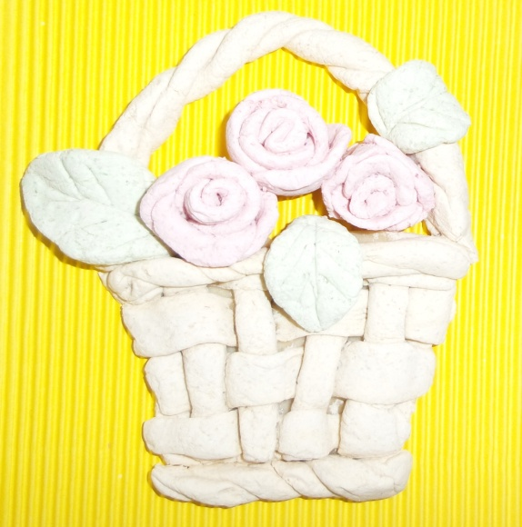
(Родители приглашаются присесть за столы вместе с детьми)
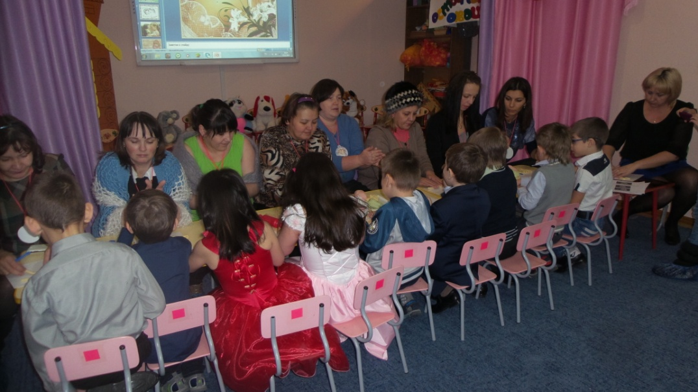

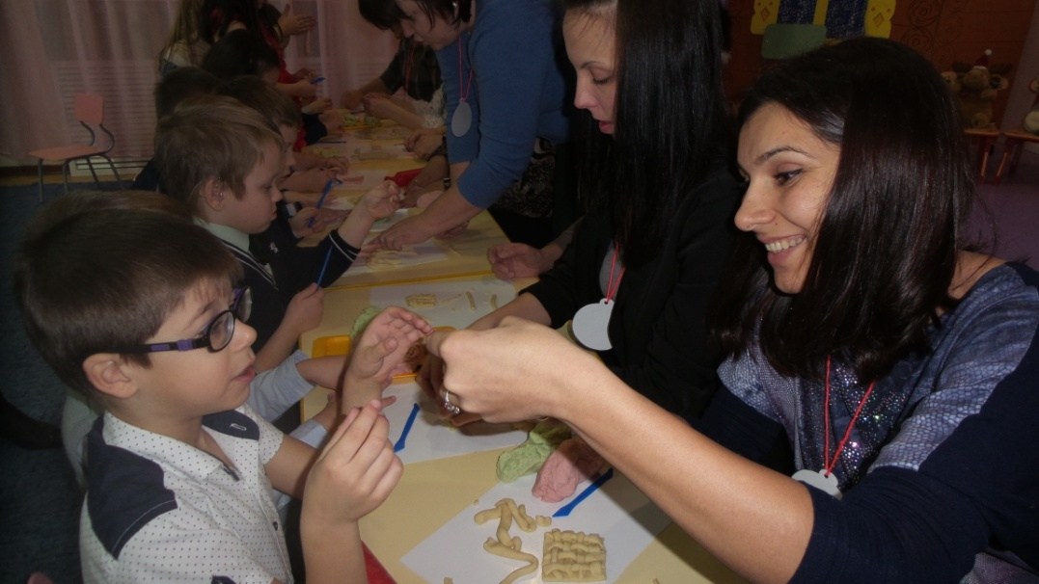

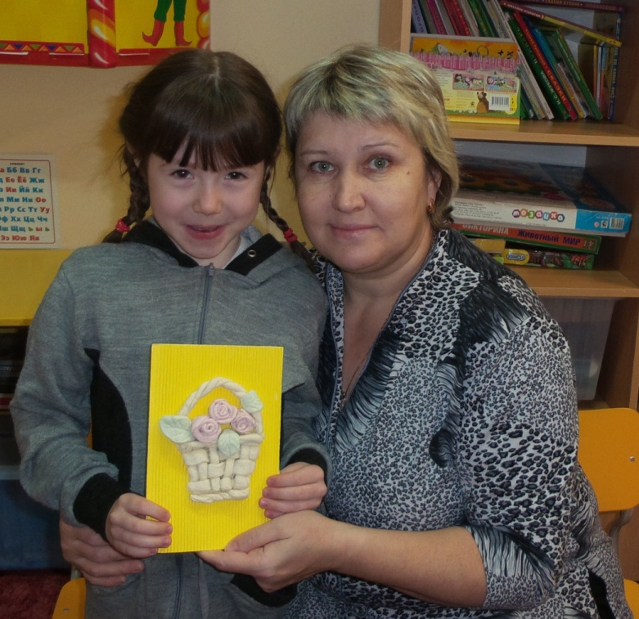

1 ребёнок.
Мы наш праздник завершаем,
Милым мамам пожелаем,
Чтобы мамы не старели,
Молодели, хорошели.

2 ребёнок
Мы желаем нашим мамам,
Никогда не унывать,
С каждым годом быть всё краше
И поменьше нас ругать.

3 ребёнок
Пусть невзгоды и печали,
Обойдут вас стороной,
Чтобы каждый день недели,
Был для вас как, выходной.

4 ребёнок
Мы хотим, чтоб без причины,
Вам дарили бы цветы.
Улыбались все мужчины,
От вашей чудной красоты.

Воспитатель. Дорогие женщины! Пусть ваши лица устают только от улыбок, а руки от букетов цветов. Пусть ваши дети будут послушны, а мужья внимательны! Пусть ваш домашний очаг всегда украшают уют, достаток, любовь и счастье!
Исполняется песня: «Солнечный круг»
(дети и мамы становятся в большой хоровод)

Ведущий. Милые мамы! Наши дети приготовили для вас вот это сладкое вкусное печенье, которое они приготовили своими руками.

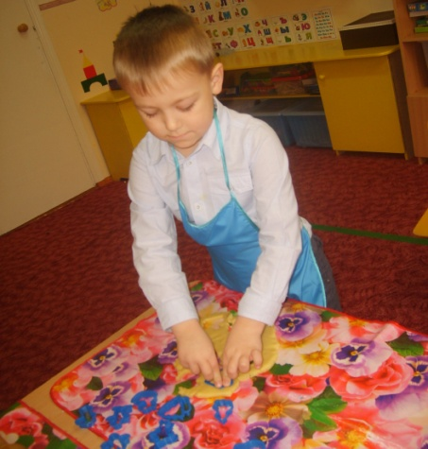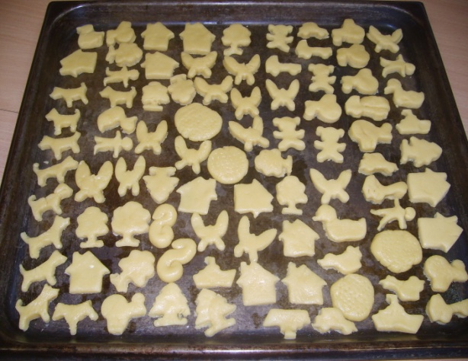
(Выходят дети с подносами печенья и читают стих-е)

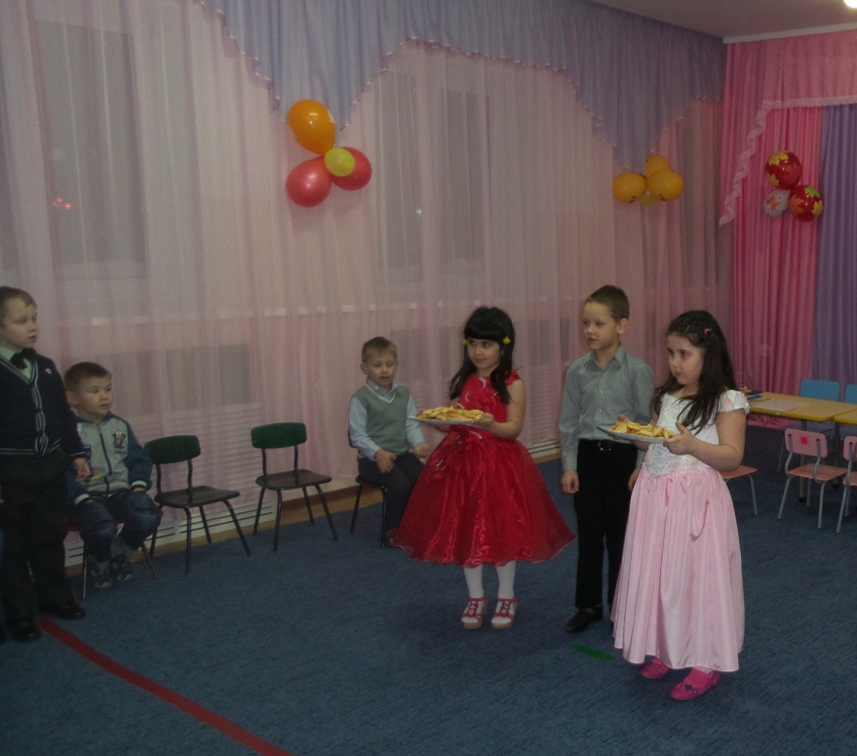

Ребёнок.
Мы старались, мы лепили
Чтобы всем вам угодить.
Проходите дорогие
Будем чай с печеньем пить.

Звучит фонограмма «Песня про маму»
(Дети приглашают родителей в группу на чаепитие)

